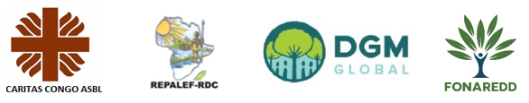

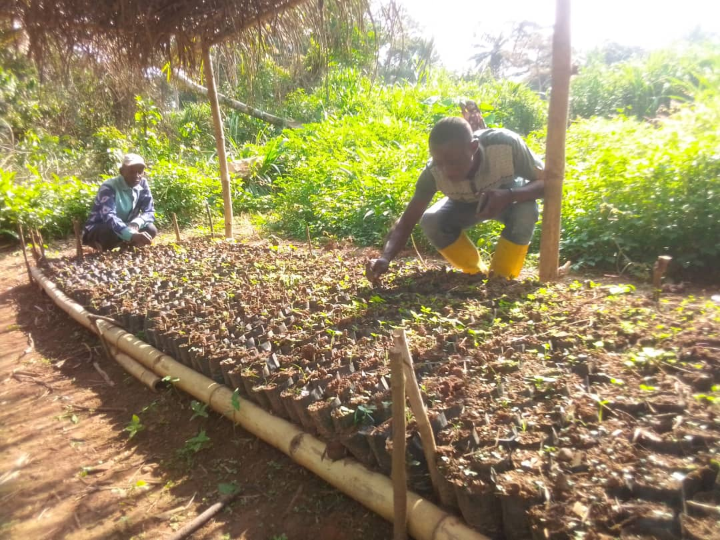

rapport d’achevement du projet d'Appui aux Communautés Dépendantes de la Foret en republique du congo (PACDF) P149049

Juin 2023

Table des Matières
Table des Matières i
Sigles et Abréviations iii
0. Introduction Générale 1
0.1. Résumé du rapport d’achèvement 1
0.2. Objectifs du rapport d’achèvement 3
0.3. Démarche méthodologique 4
0.4. Résultats attendus du rapport d’achèvement 6
I. Présentation du projet 6
1.1. Le contexte et la justification du Projet 6
1.2. Les objectifs du Projet 7
1.3. Les résultats attendus du PACDF 7
1.4. Zone visée par le présent Projet 8
1.5. La durée de la mise en œuvre du projet 8
1.6. Les composantes du projet 8
1.7. Arrangement Institutionnel et de mise en œuvre du Projet 9
1.8. Les bénéficiaires du Projet 9
1.9. Coût du projet et modalités de financement 10
II. Les résultats du projet 10
III. Les leçons apprises 15
3.1. Par rapport à la Pertinence du projet 15
3.2. Par rapport à l’efficacité du projet 15
3.3. Par rapport à l’efficience du projet 16
3.4. Par rapport à la durabilité du projet 16
IV. Autres leçons apprises 17
4.1. Sur la mise en œuvre globale du projet 17
4.2. Sur la démarche nationale et locale 17
4.3. Sur les relations avec d’autres programmes similaires 17
4.4. Sur la supervision et la surveillance des composantes 17
4.5. Par rapport à la sensibilisation du public 17
4.6. Par rapport à l’engagement du gouvernement 17
V. Recommandations et propositions d’amélioration pour l’avenir 18
VI. Annexes 19

Sigles et Abréviations

AEN | Agence d’Exécution Nationale
ASBL | Association sans but lucratif
CAD | Comité d’Aide au Développement de l’OCDE
CAFI | Fonds d’Investissement pour l’Afrique Centrale
CFCL | Concession Forestière des Communautés Locales
CPN | Comité de Pilotage National
COLO | Communautés Locales
DGM | Mécanisme spécial de dons
FONAREDD | Fonds National REDD
GTAREF | Groupe de Travail des Peuples autochtones sur la Réforme Foncière
OCDE | Organisation de coopération pour le développement économique,
PACDF | Projet d’appui aux Communautés Dépendantes de la Forêt
PA | Peuples Autochtones
PACL | Peuples Autochtones et Communautés Locales
PIF | Programme d’Investissement pour la Forêt
RDC | République Démocratique du Congo
REDD+ | Réduction des Emissions dues à la Déforestation et à la dégradation des Forêts
REPALEF | Réseau des Populations autochtones et Locales pour la gestion durable des Ecosystèmes Forestiers

0. Introduction Générale

0.1. Résumé du rapport d’achèvement
Dans le cadre de l'exécution du Programme d'Investissement Forestier (PIF), et sous l’égide du Fonds Stratégique sur le Climat, la Banque mondiale avait mis à la disposition des populations locales dépendantes des forêts, une subvention de huit millions de Dollars Américains (6.000.000 $US DGM et 1.800.000 $US Fonds de l’Initiative pour la Forêt d’Afrique Centrale-CAFI). Ces fonds visaient de renforcer leurs capacités et de soutenir leurs initiatives spécifiques, pour accroître ainsi leur participation au PIF et à d'autres processus de réduction des émissions de gaz à effet de serre dues à la déforestation et à la dégradation des forêts (REDD+) aux niveaux national et local. CARITAS Congo ASBL avait été retenue comme l’Agence d’Exécution Nationale pour ce programme. La période de sa mise en œuvre était du 1^{ier} juillet 2016 au 30 Juin 2023 soit une durée maximum de sept (7) ans.

Ce projet a été implémenté dans 19 territoires de 8 Provinces de la RDC, à savoir Inongo, Kiri, Oshwe, Opala, Banalia, Yahuma, Mambasa, Bafwasende, Lupatapata, Lubao, Lubefu, Lusambo, Kabinda, Dekese, Dimbelenge, Mweka, Kalehe, Bikoro et Walikale. Il avait pour objectif de renforcer les capacités des Communautés Locales de façon à ce que les PA et COLO de 19 territoires ciblés aient une représentation claire, légitime et durable au niveau national et territorial pour les discussions relatives à la gestion des terres et des forêts liées à Réduction des Emissions dues à la Déforestation et à la Dégradation des forêts (REDD+), et que les organisations PA et COLO prouvent leurs capacités à développer des activités culturelles et économiques, dans une perspective d’augmentation de leurs revenus monétaires ou non monétaires, tout en préservant la forêt.

Les bénéficiaires du projet sont composés des PA et COLO et les entités locales (telles que les organisations communautaires de base) dans les 19 territoires ciblés.

Le PACDF a été mis en œuvre par deux organes, à savoir le Comité de Pilotage National (CPN) et l’Agence d’Exécution Nationale (AEN) qui est la Caritas Congo Asbl. Pour sa réalisation, il a été décliné en trois composantes : le renforcement de la participation des PACL aux processus de gestion des forêts et des terres liés à REDD+, le soutien à la gestion durable des forêts et des terres par les communautés, ainsi que le renforcement des capacités pour mettre en œuvre les activités de développement des PA et COLO et consolider les feedbacks.

L'objectif de développement du PACDF est de renforcer les capacités des Peuples Autochtones et Communautés Locales (PACL) de 19 territoires et au niveau national afin de favoriser leur engagement et leur participation dans les activités REDD+ liées à la gestion des terres et des forêts afin d’en tirer le maximum des bénéfices pour mieux vivre. Pour ce faire, trois composantes ont été définies par le projet, à savoir (i) Renforcer la participation des PACL aux processus de gestion des forêts et des terres liées à REDD+ (ii) Soutenir la gestion durable des forêts et des terres par les communautés (iii) Renforcer les capacités pour mettre en œuvre les activités de développement des PA et COLO et consolider les feedbacks.
Au plan méthodologique, pour parvenir aux résultats escomptés, en plus de la revue documentaire qui a permis à l’équipe de mieux maitriser les contours du projet, l’étude a utilisé une approche mixte combinant le volet qualitatif et quantitatif dans une approche participative et inclusive.
Pour ce faire, des guides d’entretien ont été conçus pour la collecte des données dans le cadre des discussions en groupe avec les bénéficiaires (PA et COLO) des actions des projets et d'entrevues avec des informateurs/trices clés, notamment les Points focaux du projet, les Chefs et Leaders locaux. Au total 467 personnes (dont 221femmes) ont été rencontrées dans 30 focus group organisés dans 9 territoires ciblés par l’étude. De cet effectif, 183 sont des PA, soit 45,8%.
Les données quantitatives ont été récoltées auprès de 400 personnes dont 220 femmes, soit 55%. 99 sont des femmes PA. Les données ainsi récoltées ont été traitées et analysées par la coordination de l’étude en utilisant des outils appropriés d’analyse des données.

CONCLUSIONS
L’appréciation générale de la pertinence, de l’efficacité et de l’efficience des actions du Projet « PACDF » est jugée de très satisfaisante par rapport à la logique d’intervention définie et à l’application des approches de travail adaptées pour l’inclusion des groupes vulnérables.
En effet, l’approche communautaire utilisée par le projet, couplée à l’implication des autorités et leaders locaux dans la réalisation des activités, ont significativement contribué à l’appropriation des actions du projet dans les communautés de base.
La prise en compte des questions autochtones (PA) dans les réflexions et politiques en lien avec la REDD+ à travers la présence dans les rencontres de discussion sur la gestion des forêts et des terres est effective et un leadership PA est promu autour de différents comités appuyés par le projet et opérationnels dans les différents sites d’implémentation des actions du projet.
Par ailleurs, l’accent mis par le projet pour soutenir la gestion durable des forêts et des terres par les communautésa été bien apprécié à travers le développement des micro-subventions pour la diversification des activités socio-économiques. Des micro-projets initiés sont au service des communautés afin d’accroitre leur capacité de résilience. Dans la même optique, les ménages PA et COLO ont pu développer des initiatives porteuses qui améliorent leur revenu, et du coup, font baisser la pression sur les forêts environnantes. De nouveaux comportements en matière de la restauration de la forêt par la plantation d’arbres (y compris les fruitiers) ont pris place dans les communautés desservies.
Certes, tous les objectifs assignés au projet ont été bien atteints, l’appropriation des actions du projet par les membres des communautés assurée, des préoccupations demeurent cependant quant à la poursuite des activités du projet après sa clôture eu égard au niveau faible de maturité des organisations locales appelées à piloter ces activités.
Aussi, l’élan amorcé par le projet surtout pour les communautés PA, cet élan risque de s’estomper si les actions du projet venaient de s’arrêter définitivement. Voilà pourquoi nous suggérons qu’un délai supplémentaire soit accordé au projet pour la consolidation des actions entreprises.
PRINCIPALES RECOMMANDATIONS
Au niveau de l’exécutif du projet
Recommandation n°1 : Vue l’importance de l’espace couvert par les actions du projet, envisager une gestion relativement décentralisée du projet. Pour y arriver, il faudra :
  - Instituer trois Pools pour la mise en œuvre des actions du projet, à savoir Pool Ouest, Pool Centre et Pool Est avec une sous coordination.
Recommandation n°2 : Accroître le niveau de structuration des organisations locales mises en place. Pour cela, il est indiqué de :
  - Intensifier les formations des membres des comités sur la gestion des ressources et les doter des outils minima de suivi et de gestion pour la traçabilité de leurs opérations
  - Envisagez d’établir des protocoles de collaboration entre ces organisations locales et les OSC d’accompagnement sélectionnées dans leur proximité
Recommandation n°3 : Institutionnaliser et rendre régulières les missions de suivi-évaluations. Pour cela, il faudrait :
  - Organiser, selon les échéances précises, les missions de suivi des responsables de suivi-évaluation dans les sites afin de l’exploitation des outils de suivi par les organisations locales, les former sur le tas, et à l’occasion, documenter les différents indicateurs du projet ;
Au niveau des « Comités Locaux de Suivi » dans les sites
Recommandation n°4 : S’affirmer comme des structures de pilotage des actions entreprises. Pour cela, il faudrait :
  - Responsabiliser davantage les dirigeants afin de veiller à la gestion technique au quotidien du comité,
  - Définir des documents minima de gouvernance qui répartissent bien les rôles de différents acteurs (PA, COLO, Points focaux, Autorités, OSC) dans la gestion des activités du comité. C’est ce comité qui aurait la responsabilité totale de la gestion des activités du projet au profit de toute la communauté. Cela éviterait de dire « que les biens appartiennent à la communauté sans clarifier que veut dire communauté ».

0.2. Objectifs du rapport d’achèvement
Ce rapport a pour objectif principal de faire le point sur les résultats atteints et les leçons tirées de ce projet après sa réalisation, en rapport avec sa pertinence, son efficacité, son efficience, ainsi que leur durabilité et appropriation par les bénéficiaires. Ces éléments, bien capitalisés, peuvent guider le montage et la mise en œuvre d’autres projets plus ou moins similaires et mis en œuvre dans le même milieu ou dans des milieux semblables.

0.3. Démarche méthodologique
Pour la production de ce rapport, le consultant menant cet exercice simultanément avec l’évaluation finale du projet, a exploité la documentation disponible au niveau de Caritas Congo Asbl en rapport avec ce projet. Il a fait aussi recours à quelques interviews. Ces éléments ont été complétés par l’exploitation et l’analyse des résultats des questionnaires des enquêtes conduites sur terrain dans le cadre de l’évaluation finale de ce projet.

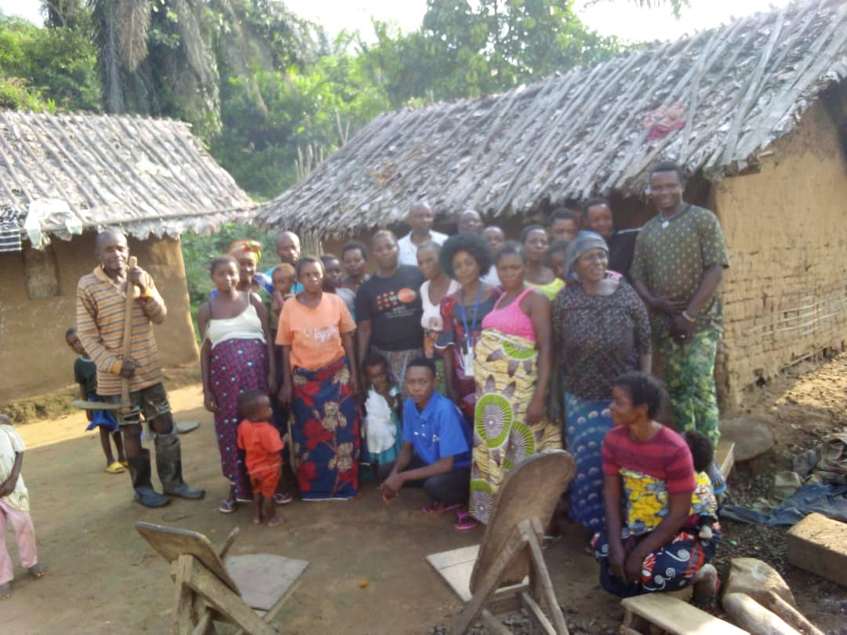Entretien avec les PA Kirundu - Walikale | 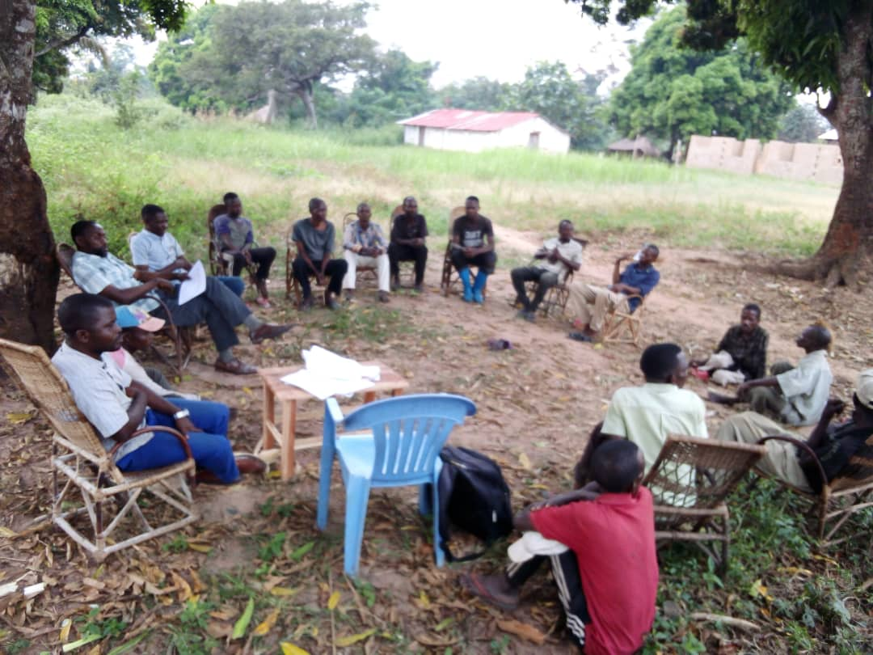  (Photos freddy Sthibuabua , Focus group à Kabala , groupement de Babembele,  les chefs des villages et communautés , territoire de Dimbelenga )
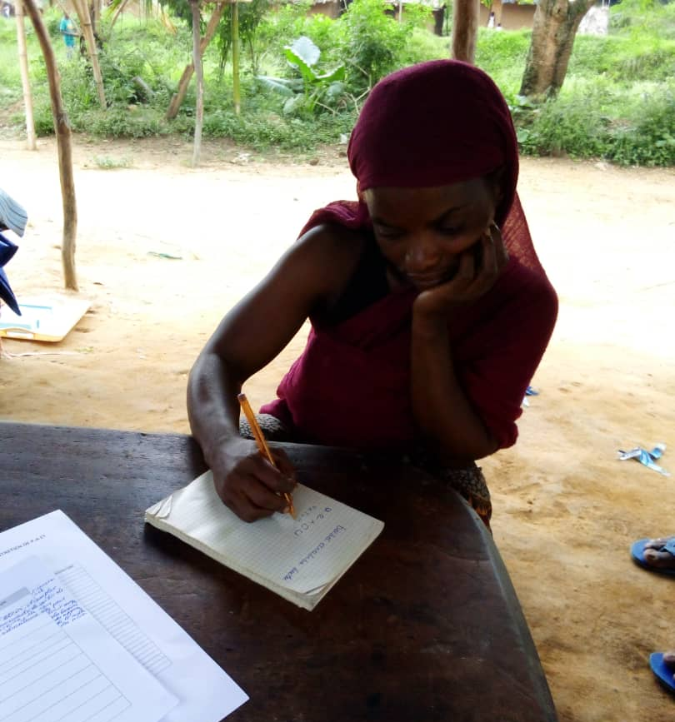
Test d’évaluation lecture et écriture d’une apprenant du centre d’alphabétisation de Kirundu- Walikale

0.4. Résultats attendus du rapport d’achèvement
Parmi les résultats attendus de ce rapport figurent les leçons apprises valorisées à partir de l’exploitation des critères d’évaluation définis par le Comité d’Aide au Développement de l’OCDE, dont la pertinence, l’efficacité, l’efficience et la durabilité, à travers le processus de la mise en œuvre de ce projet.

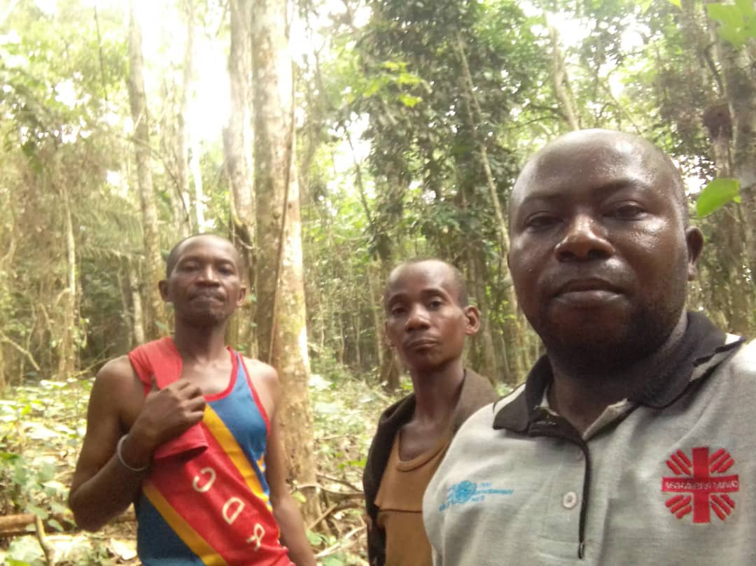
Forêts –champ communauataire ouvert à Kilonge - Kalehe

I. Présentation du projet

1.1. Le contexte et la justification du Projet
Dans le cadre de l'exécution du Programme d'Investissement Forestier (PIF), et sous l’égide du Fonds Stratégique sur le Climat, la Banque mondiale met à la disposition des populations locales dépendant des forêts, une subvention de huit millions de Dollars Américains (6.000.000 $US DGM et 1.800.000 $US Fonds de l’Initiative pour la Forêt d’Afrique Centrale-CAFI) en vue de renforcer leurs capacités et de soutenir leurs initiatives spécifiques, pour accroître ainsi leur participation au PIF et à d'autres processus de réduction des émissions de gaz à effet de serre dues à la déforestation et à la dégradation des forêts (REDD+) aux niveaux national et local. Cette subvention a été octroyée dans le cadre du partenariat entre le PIF et le Gouvernement de la République Démocratique du Congo (RDC), sous la responsabilité du Point Focal PIF.

Ce projet s’inscrit dans le cadre du Projet d’Appui aux Communautés Dépendantes des Forêts (PACDF), dont le "Mécanisme Spécial de Dons en faveur des Peuples autochtones et des Populations Locales" (l’acronyme anglais est DGM) en constitue le premier financement.

1.2. Les objectifs du Projet
L'objectif de développement du PACDF est de renforcer les capacités des Communautés Locales de façon à ce que :
- les PA et COLO de 19 territoires ciblés ont une représentation claire, légitime et durable au niveau national et territorial pour les discussions relatives à la gestion des terres et des forêts liées à Réduction des Emissions dues à la Déforestation et à la Dégradation des forêts (REDD+), et,
- les organisations PA et COLO prouvent leurs capacités à développer des activités culturelles qui, tout en étant satisfaisant et enrichissantes ne constituent pas un danger pour la forêt.

1.3. Les résultats attendus du PACDF
Le résultat attendu du projet est le renforcement des processus qui contribueront éventuellement à accroître le rôle des PA et COLO dans la gouvernance foncière et forestière. En supposant qu'un rôle accru des PA et COLO dans la gestion des terres et des forêts mènera à une meilleure gestion forestière et, à plus long terme, à l’obtention d’impacts tangibles sur les moyens de subsistance et la préservation de la forêt.
Les expériences des PA et COLO en gestion de micro-projets et dans la gestion de terres et forêts démontreront leur capacité à participer dans la gouvernance forestière et ouvrira la voie à de futures initiatives. Bien que le projet aide les PA et COLO à explorer les solutions pour la reconnaissance formelle de leurs droits d'usage traditionnels, il ne s'engage pas au changement des textes légaux.
A court terme, le PACDF renforcera les capacités des communautés locales afin de parvenir à une situation dans laquelle :
- Les PA et COLO des 19 territoires auront une représentation claire, légitime et durable, tant aux niveaux national et territoriaux, dans les discussions relatives à l'utilisation des terres, au changement d'affectation des terres et forêts ; et
- Les PA et COLO démontreront leur capacité à : (a) garantir les droits d'utilisation des terres, (b) protéger la forêt et (c) développer leurs activités culturelles dans une perspective d’augmentation de leurs revenus monétaires ou non monétaires, tout en préservant la forêt.
Sur le long terme, le projet contribuera à :
- Améliorer la gestion des ressources naturelles en appuyant les PA et COLO dans leurs efforts de développement ;
- Appuyer le processus de décentralisation en RDC en soutenant l'émergence de nouveaux leaders ruraux et le renforcement de leur voix en ce qui concerne les politiques de gestion de l'utilisation des terres ;
- Garantir les droits d'utilisation des terres de la population rurale pauvre en améliorant leur inclusion dans les politiques de gestion de l'utilisation des terres ;
- Offrir des perspectives de développement alternatif qui aurait un impact réduit sur la forêt et qui sera culturellement adapté aux habitants de la forêt.
Puisque les efforts de renforcement des capacités sont axés sur le processus, l'impact pressenti du projet sera mesuré en utilisant la satisfaction et la compréhension des bénéficiaires et leur participation aux divers processus. Cela correspond aux critères utilisés pour mesurer l'engagement des citoyens. Un groupe représentatif de leaders des PA et COLO sera sélectionné de manière participative pour fournir un feedback continu. Leur feedback fournira des intrants pour continuer à améliorer la participation, la représentation et la responsabilisation et éventuellement mettre en place des actions correctives potentielles si nécessaire.

1.4. Zone visée par le présent Projet
Ce Projet d’Appui aux Communautés Dépendantes des Forêts (PACDF) couvre 19 territoires répartis dans les Provinces de Maï-Ndombe, de Kasaï Central, de Kasaï Oriental, de l’Equateur, de la Tshopo ainsi que du Nord Kivu et du Sud – Kivu, ainsi répertoriés, suivant le tableau ci-dessous :

N° | PROVINCES | TERRITOIRES
01 | Province de Maï-ndombe | Inongo, Kiri et Oshwe,
02 | Province de la Tshopo | Bafwasende, Banalia, Opala et Yahuma
03 | Province d’Ituri | Mambasa,
04 | Province du Kasai Oriental | Lupatapata
05 | Province du Sankuru | Lubefu et Lusambo,
06 | Province de Lomami | Kabinda et Lubao
07 | Province du Kasaï | Dekese et Mweka
08 | Province du Lulua | Dimbelenge,
09 | Province de l’Equateur | Bikoro
10 | Province du Sud-Kivu | Kalehe
11 | Province du Nord-Kivu | Walikale.
12 | Province du Kabinda | Lubao, Kabinda

1.5. La durée de la mise en œuvre du projet
La période de sa mise en œuvre court du 1er juillet 2016 au 30 Juin 2023, soit une durée maximum de sept (7) ans.

1.6. Les composantes du projet
Les activités du PACDF sont focalisées entre autres sur des études spécifiques visant à promouvoir la prise en compte des droits fonciers des Pygmées dans le processus de la réforme foncière en cours en République Démocratique du Congo. Ces activités sont classées sur 3 Composantes ci – après :
Composante 1 : Renforcer la participation des PA et COLO aux processus de gestion des forêts et des terres liées à REDD+.
Cette composante vise à renforcer les capacités et l’implication des communautés autochtones et locales (information, communication, formation) sur le processus REDD+ et l’amélioration des droits des populations locales (lois forestières, foncières, etc.). Elle comporte 2 sous-composantes :
- la première appuiera la participation des PA aux processus nationaux (réforme foncière, initiatives d’évolutions réglementaires, négociations climat, etc.);
- la seconde appuiera les organisations dans les territoires (information, éducation et communication, diffusion des textes de loi) pour faire connaître les droits, le renforcement du tissu associatif pour faire apparaitre des leaders autochtones sur les questions de gestion des ressources naturelles.

Composante2 : Soutenir la gestion durable des forêts et des terres par les communautés.
Cette composante vise la sécurisation des ressources foncières pour les PA et COLO et la promotion des activités économiques et des moyens d’existence qui mettent en valeur l’adaptation aux changements climatiques et la gestion durable des paysages forestiers à travers des micro-subventions.
Elle compte deux sous composantes dont :
- des micro-subventions pour la diversification des activités socio-économiques ;
- la gestion communautaire des forêts pilotes.

Composante 3 : Renforcer les capacités pour mettre en œuvre les activités de développement des PA et COLO et consolider les feedbacks.
Cette composante vise à assurer la bonne mise en œuvre du projet dans le respect des procédures de la Banque mondiale, mais avec suffisamment de souplesse / flexibilité tenant ainsi compte de la capacité des communautés. Elle compte deux sous composantes :
- la gestion fiduciaire et contractuelle du projet ;
- la gestion des plaintes et le feedback entre le niveau national et local, et le financement du fonctionnement du CPN.

1.7. Arrangement Institutionnel et de mise en œuvre du Projet
Le PACDF est mis en œuvre à travers deux organes, à savoir : le Comité de Pilotage National (CPN) et l’Agence d’Exécution Nationale (AEN). Le CPN est l’organe de concertation et de décision des représentants des peuples autochtones et des communautés locales pour la mise en œuvre du PACDF. Il est chargé de superviser la mise en œuvre du PACDF. L’AEN (CARITAS Congo Asbl) est le signataire de l’accord de Don, et est responsable de la bonne exécution du projet devant la Banque mondiale et les bénéficiaires, dans les limites du budget alloué, tel que repris dans l’Accord de don.

1.8. Les bénéficiaires du Projet
Au niveau local, les PA et COLO et les entités locales (telles que les organisations communautaires de base) dans les 19 territoires ciblés. Le terme PA et COLO est limité aux peuples autochtones et aux communautés locales qui vivent dans les zones voisines, qui partagent les traditions, les rituels (y compris les événements religieux) et les moyens de subsistance (centrée sur la chasse).

Au niveau national, les administrations telles que le Ministère de l’Environnement et du Développement Durable, le Ministère des affaires foncières, le Ministère en charge des femmes, le Ministère de l'agriculture, le Ministère en charge de la jeunesse, en vertu des secteurs des microprojets à financer. D’autres bénéficiaires comprennent un bon nombre d'organisations de la société civile nationales et locales représentant les PA et COLO

1.9. Coût du projet et modalités de financement
Montant total du financement obtenu pendant les 5 ans
- Budget prévu en $US :7 800 000,00 USD
- Budget réalisé en $US :6 589 669,46 USD
- % de réalisation en $US : 84,4%
Taux jugé satisfaisant.

II. Les résultats du projet
Dans le cadre de l'exécution du Programme d'Investissement Forestier (PIF), et sous l’égide du Fonds Stratégique sur le Climat, la Banque mondiale avait mis à la disposition des populations locales dépendantes des forêts, une subvention de huit millions de Dollars Américains (6.000.000 $US DGM et 1.800.000 $US Fonds de l’Initiative pour la Forêt d’Afrique Centrale-CAFI). Ces fonds visaient de renforcer leurs capacités et de soutenir leurs initiatives spécifiques, pour accroître ainsi leur participation au PIF et à d'autres processus de réduction des émissions de gaz à effet de serre dues à la déforestation et à la dégradation des forêts (REDD+) aux niveaux national et local. CARITAS Congo ASBL avait été retenue comme l’Agence d’Exécution Nationale pour ce programme. La période de sa mise en œuvre était du 1^{ier} juillet 2016 au 30 Juin 2023 soit une durée maximum de sept (7) ans.

Ce projet a été implémenté dans 19 territoires de 8 Provinces de la RDC, à savoir Inongo, Kiri, Oshwe, Opala, Banalia, Yahuma, Mambasa, Bafwasende, Lupatapata, Lubao, Lubefu, Lusambo, Kabinda, Dekese, Dimbelenge, Mweka, Kalehe, Bikoro et Walikale. Il avait pour objectif de renforcer les capacités des Communautés Locales de façon à ce que les PA et COLO de 19 territoires ciblés aient une représentation claire, légitime et durable au niveau national et territorial pour les discussions relatives à la gestion des terres et des forêts liées à Réduction des Emissions dues à la Déforestation et à la Dégradation des forêts (REDD+), et que les organisations PA et COLO prouvent leurs capacités à développer des activités culturelles et économiques, dans une perspective d’augmentation de leurs revenus monétaires ou non monétaires, tout en préservant la forêt.

Le PACDF a été mis en œuvre par deux organes, à savoir le Comité de Pilotage National (CPN) et l’Agence d’Exécution Nationale (AEN) qui est la Caritas Congo Asbl. Pour sa réalisation, il a été décliné en trois composantes : le renforcement de la participation des PACL aux processus de gestion des forêts et des terres liés à REDD+, le soutien à la gestion durable des forêts et des terres par les communautés, ainsi que le renforcement des capacités pour mettre en œuvre les activités de développement des PA et COLO et consolider les feedbacks.

L'objectif de développement du PACDF est de renforcer les capacités des Peuples Autochtones et Communautés Locales (PACL) de 19 territoires et au niveau national afin de favoriser leur engagement et leur participation dans les activités REDD+ liées à la gestion des terres et des forêts afin d’en tirer le maximum des bénéfices pour mieux vivre. Pour ce faire, trois composantes ont été définies par le projet, à savoir (i) Renforcer la participation des PACL aux processus de gestion des forêts et des terres liées à REDD+ (ii) Soutenir la gestion durable des forêts et des terres par les communautés (iii) Renforcer les capacités pour mettre en œuvre les activités de développement des PA et COLO et consolider les feedbacks.
Dans le souci de vérifier dans la mise en œuvre si ces objectifs de ce projet ont été atteints en conformité avec de l’accord de don, une mission d’évaluation de fin projet a eu lieu et s’est fondé sur l’utilisation des critères du CAD (Comité d’Aide au Développement de l’OCDE) à savoir la pertinence, l’efficacité, l’efficience et la durabilité, l’impact. La mission a essayé de mettre en évidence les éléments clés d’évaluation tout en reconnaissant que certains des critères comme l’impact ne peuvent être perceptibles que plus tard. Le rapport a également mis l’accent sur les résultats atteints et les leçons apprises afin d’alimenter le processus d’apprentissage et la mise à l’échelle des avantages comparatifs de ce projet .Cette mission a également exploité les éléments de la pertinence du projet en se référant aux sept piliers de la stratégie-cadre nationale REDD +et son plan d’investissement dans le but de mettre en évidence les différents résultats ayant permis d’assurer la gestion durable des forets par les peuples autochtones. Il a été clair que les activités REDD+ de ce projet ont de quelques manières que ce soit, contribué au développement durable et aux objectifs de développement durable.
En effet les bénéficiaires touchés lors de la mission d’évaluation affirment bien que ce projet est le premier à avoir contribué significativement au renforcement des activités des PA dont la responsabilité leur a été confiée, car son CPN est exclusivement animé par les PA. En plus de leur responsabilisation, ils trouvent que ce projet a visé réellement l’amélioration de leur condition de vie, en sécurisant en premier lieu leurs terroirs (les forets) et en leur dotant des capacités de produire davantage pour leur survie.

Par ailleurs, le projet a fortement influé sur le renforcement du rapprochement entre le PA et COLO dont les relations sont jugées de bonnes dans tous les sites. Ainsi, les PA se sentent désormais considérés dans la communauté du fait qu’ils cohabitent pacifiquement avec les COLO et prennent activement part aux différentes rencontres organisées dans leurs communautés. Cette considération a été renforcée par la prise en compte des questions autochtones (PA) dans les réflexions et politiques en lien avec la REDD+ à travers la présence de leurs leaders dans les rencontres organisées aussi bien au niveau national que local.
Au niveau communautaire, la mise en place des comités locaux de suivi a permis le développement d’un leadership local créé autour de 19 comités locaux de suivi opérationnels dans les 19 territoires ciblés. C’est à ce titre que l’on a assisté dans les différents territoires à la prise de conscience des autorités locales et coutumières dans le soutien au processus de sécurisation de la forêt et même des concessions des PA.

En plus de la maitrise du savoir en lecture, écriture et calcul, les PA et COLO bénéficiaires ont été initiés au développement des activités de création des richesses à travers l’agriculture, l’élevage, la pisciculture, l’apiculture, les activités génératrices de revenu. Ce qui a permis l’accroissement de leur capacité de réponse aux multiples besoins sociaux de base. Par voie de conséquence, cela a débouché à la réduction de la pression sur la forêt. Les différents témoignages attestent d’une réponse appropriée apportée par le projet aux problèmes d’accès aux semences de qualité, à l’eau potable, au stockage des semences, la gestion des AGR, la plantation d’arbres fruitiers et la maitrise des techniques agricoles appropriées pour la protection de la forêt. Ceci étant, les actions développées par le projet se sont bien alignées à l’objectif de développement défini pour le projet.

L’efficacité du projet a été jugée de très bonne. L’atteinte des objectifs spécifiques du projet a été évaluée à 88,9% comme visualisé ici-bas :
Tableau 1. Cadre des résultats du Projet PACDF
Indicateur | Description | Baseline | Midline | Endline | Cible
IOV1 | Taux de satisfaction des PACL par rapport à la représentativité et aux efforts des PACL dans les discussions portant sur la gestion des terres et des forêts tenues par le CN-REDD et la CONAREF | 0.0% | 74.0% | 78.8% | 70.0%
IOV2 | Part des territoires ayant une note de trois ou plus sur la représentation des PACL dans les discussions sur la gestion des terres et des forêts au niveau local | 0.0% | 78.0% | 89,5% | 70.0%
IOV3 | Parties prenantes du DGM jouant un rôle accru dans les processus REDD+ au niveau local et national | 0.0% | 0.0% | 26,0% | 50.0%
IOV4 | Note agrégée sur la gestion communautaire des terres et des forêts au niveau de 4 sites pilotes (gouvernance forestière et foresterie communautaire). | 0 | 51 | 86 | 100
IOV5 | Bénéficiaires ciblés satisfaits des interventions du projet (micro-projets & alphabétisation) | 0.0% | 50.0% | 82.0% | 62.0%
IOV6 | Bénéficiaires directs du projet | 0 | 12 632 | 49 145 | 25000
IOV7 | Part de femmes parmi les bénéficiaires directs | 0 | 3 645 | 13 855
IRI1 | Organisations de PACL ayant obtenu un soutien en renforcement de capacités visant à (directement ou indirectement) augmenter leur participation dans la gestion de l’utilisation des terres. | 0 | 48 | 62 | 50
IRI2 | Personnes dans les forêts et communautés adjacentes ayant reçus des bénéfices monétaires/non-monétaires de la forêt | 0 | 27129 | 34 500 | 20000
IRI3 | Personnes dans la forêts et communautés adjacentes ayant reçu des bénéfices – dont des femmes | 0 | 7509 | 11 133 | 7000
IRI4 | Personnes dans la forêt et communautés adjacentes ayant reçu des bénéfices – dont des minorités ethniques/ Autochtones | 0 | 6 509 | 24 412 | 15000
IRI5 | Parties prenantes du DGM qui perçoivent la gouvernance et les processus du DGM comme transparents et inclusifs | 0.0% | 75.0% | 70% | 80.0%
IRI6 | Taux de Plaintes liées à l’obtention de bénéfices du projet enregistrées et résolues | 0.0% | 75.0% | 45% | 85.0%
IRI7 | Nombre de plaintes liées à l’obtention de bénéfices du projet qui sont résolues | 0 | 65 | 93 | 85
IRI8 | Nombre de microprojets qui ont été mis-en-œuvre de manière réussie et ont atteint leurs objectifs (en accord avec les objectifs du FIP). | 0 | 6 | 21 | 47

Source : CEFAD (2023)
78% des répondants ont attesté avoir été satisfaits par rapport à la représentativité et aux efforts fournis dans les discussions portant sur la gestion des terres et des forêts tenues par le CN-REDD et la CONAREF. Les COLO ont été les plus satisfaits que les PA que chez les PA, 81,4% contre 75,3%. Aussi 39.3% des répondants ont rapportés avoir été bénéficiaires de l’alphabétisation et 67,5% des micro-projets.
Les données du cadre de résultats ci - dessus montre que ce projet est aussi jugé efficace pour avoir contribué au renforcement des capacités des PA et COLO en gestion communautaire et durable des terres, des forêts et des ressources naturelles, avoir mis en place un Groupe de Travail pour la Réforme Foncière (GTAREF) qui mène des actions de plaidoyer en faveur des PA auprès du Gouvernement et des Institutions internationales dans les différents processus pouvant contribuer à l’élaboration de la politique foncière, au pays et au niveau international. De manière concrète, les actions de plaidoyer menées ont permis d’évoluer vers pour la promulgation des Arrêtés et des Edits de Maï-Ndombe et de Sankuru portant promotion et protection des droits des peuples autochtones dans différentes provinces du pays. Ces textes de loi ont prévu des appuis diversifiés au Réseau des Populations Autochtones et Locales pour la Gestion Durable des Ecosystèmes Forestiers de la RDC (REPALEF) dans ses programmes de développement en faveur des peuples autochtones en RDC et de gestion du Mécanisme de traitement des plaintes et de résolution des griefs.

Pour ce qui est de l’impact des actions entreprises, il a été noté que les PA sont désormais associés et participent activement aux discussions sur l’accès à la terre et autres droits fonciers dans la quasi majorité des sites du projet. Sur le plan économique, il a été remarqué l’appropriation de la culture de travail et de la production, et même de la diversification du revenu, aussi bien par les PA que par les COLO.

Sur le plan social, en plus du mariage mixte qui n’est plus un problème entre PA et COLO, les PA et COLO ayant suivi les cours d’alphabétisation savent progressivement lire et écrire leurs noms et formuler un message au téléphone. Dans les assemblées locales, les PA prennent parole sans complexe et se font écouter dans les rencontres avec les COLO. Il n’existe presque plus des barrières pour la cohabitation pacifique et la collaboration entre PA et COLO.
La durabilité des actions du projet est plus soutenue par l’acquisition par les bénéficiaires, des compétences diverses à partir des séances de renforcement des capacités suivies, l’appropriation des actions du projet aussi bien par les bénéficiaires que par les autorités locales et les leaders locaux regroupés dans des structures locales (Comités Locaux de Développement) chargées de veiller à la continuité des actions du projet après sa clôture. Néanmoins, le niveau de structuration de ces différentes organisations est encore faible pour s’assurer d’un bon pilotage des actions après la clôture du projet.
Au terme de ce projet, force est de reconnaître que les bons résultats de développement atteints et des bonnes pratiques ont été une réponse effective aux besoins et problèmes réellement ressentis ou vécus de la majorité des bénéficiaires PA et COLO :
- La mise en place des comités locaux de suivi, constitués des personnes vivant dans le milieu, maîtrisant les enjeux locaux et qui sont écoutées par les habitants et les bénéficiaires est un atout pour la réussite du projet ;
- Le renforcement continu et soutenu des capacités opérationnelles des bénéficiaires constitue un des atouts pour la réussite du projet ;
- La mise en place et le bon fonctionnement d’un mécanisme de gestion des plaintes encouragent l’engagement des bénéficiaires aux activités du projet ;
- Le financement des microprojets est une très bonne expérience ; cependant il faudra à l’avenir éviter de le faire vers la fin du projet, car cela ne permet pas d’avoir le temps de leur assurer un bon accompagnement ;
- Les bénéficiaires mieux formés assurent mieux leurs activités dans le temps, même après le projet ;
- La paix, la cohabitation et l’acceptation des uns par les autres soudent le groupe pour longtemps ;
- La responsabilisation des autochtones et de leurs structures dans la mise en œuvre du Projet, à travers le CPN, rassure les PA et les amène à s’approprier le projet ;
- L’implication des autorités nationales, provinciales et locales facilite la bonne exécution du projet (peu de tracasseries, facilitée pour l’obtention des documents et diverses démarches administratives) ;
- La continuité dans le temps des appuis apportés est un facteur de consolidation des bonnes pratiques ; en effet, la complémentarité entre des programmes opérationnels sur un même terroir et avec les mêmes bénéficiaires constitue un atout pour l’atteinte des résultats attendus ;
- Le suivi de proximité des activités avec les opérateurs à travers les visites et le partage d’outils ad hoc, des réunions périodiques d’auto-évaluation des activités mettent en confiance les différents acteurs du projet ;
- La faible implication des gouvernements locaux dans la mise en œuvre du projet peut handicaper la durabilité des résultats de celui-ci.

En dépit du retard connu par rapport au financement des microprojets, l’efficience du projet a été appréciée sur base de la rationalité et de la transparence dans la gestion raisonnable des ressources humaines, matérielles et financières mises à la disposition du CPN, de l’AEN et de divers intervenants sur terrain. Toutefois, il a été noté que les relations entre l’AEN et le CPN n’ont pas été optimales dans une certaine mesure, du fait que certaines réunions ne se sont pas tenues dans le délai.

En guise de recommandations et de propositions d’amélioration pour l’avenir, retenons que ce Projet d’Appui aux Communautés Dépendantes de la Forêt en RDC (PACDF) a globalement atteint les résultats attendus à son terme, bien que certains microprojets initiés n’aient pas bénéficié suffisamment de l’accompagnement, car leur mise en œuvre a commencé quelques six mois avant la fin du projet.

L’idéal serait d’élargir le prochain projet à d’autres villages et campements des PA et COLO, et de diversifier les domaines d’activités, tels que l’éducation des enfants des PA, l’appui aux structures sanitaires, aux infrastructures routières et sociales, etc.

III. Les leçons apprises

3.1. Par rapport à la Pertinence du projet
L’implication des représentants des bénéficiaires au niveau des structures de décision et de gestion augmente les chances d’acceptation et de réussite d’un projet de développement.
Pour atteindre des bons résultats, un projet de développement doit être une réponse effective aux besoins et problèmes réellement ressentis ou vécus par la majorité des bénéficiaires.
- La mise en place des comités locaux de suivi, constitués des personnes vivant dans le milieu, maîtrisant les enjeux locaux et qui sont écoutées par les habitants et les bénéficiaires est un atout pour la réussite du projet ;
- La bonne collaboration des animateurs/trices du projet avec les chefs locaux et les leaders locaux de la société civile ;
- L’adaptation des actions à la volatilité du contexte sécuritaire dans certaines zones de l’Est permet de diminuer ses impacts négatifs sur les activités de suivi et d’accompagnement des bénéficiaires ;
- La signature d’un protocole de collaboration entre acteurs (ALE, Comités locaux, OSC des PA et des COLO, etc.) permet d’éviter les malentendus dans le travail ainsi que la confusion entre rôles et responsabilités des uns et des autres.

3.2. Par rapport à l’efficacité du projet
- Le renforcement continu des capacités opérationnelles des bénéficiaires constitue un des atouts pour la réussite d’un projet ;
- Les actions de plaidoyer menées par les bénéficiaires directs portent plus des fruits que ceux menés par d’autres acteurs ;
- La mise en place et le bon fonctionnement d’un mécanisme de traitement des plaintes et de résolution des griefs encouragent l’engagement des bénéficiaires aux activités du projet ;
- Avoir de son coté les dirigeants politico administratifs et les élus constitue un plus pour la bonne réalisation d’un projet ;
- Implanter les signaux de visibilité apporte un plus à la connaissance du projet dans le milieu ;
- L’utilisation de la main d’œuvre locale, notamment les PA et COLO, pendant l’exécution des microprojets comme ouvriers, techniciens, a contribué à la réduction de la précarité, et facilité leur engagement dans le suivi et appropriation des activités du projet ;
- La mise en place d’un comité local de suivi à la base, intégrant en son sein les autorités politico – administratives et coutumières, les leaders PA et COLO a favorisé le dialogue autour des activités du projet et l’accès à certains services ;
- L’étude de base et des évaluations mi-parcours qui documentent l’état de différents indicateurs des résultats ;
- Le calendrier du projet doit se conformer aux calendriers agricoles et d’autres activités du milieu.

3.3. Par rapport à l’efficience du projet
- Déployer un personnel technique permanent dans les différents sites du projet facilite le suivi et l’accompagnement de proximité ;
- Eviter de financer les microprojets, les Concessions Forestières des Communautés Locales vers la fin du projet, afin d’avoir le temps nécessaire pour assurer un bon accompagnement et appropriation des résultats par les PA et COLO ;
- Assurer de bonnes relations entre les différents organes du projet pour une meilleure complémentarité dans la prise des décisions et la réalisation des activités.

3.4. Par rapport à la durabilité du projet
- Les bénéficiaires mieux formés assurent mieux leurs activités dans le temps, même après le projet ;
- La paix, la cohabitation et l’acceptation des uns par les autres soudent le groupe pour longtemps ;
- Les écrits officiels sécurisent et sédentarisent les bénéficiaires sur les terroirs.

IV. Autres leçons apprises

4.1. Sur la mise en œuvre globale du projet
- Le succès du projet est globalement le fruit d’une collaboration efficiente entre les acteurs du projet (Caritas Congo ASBL - AEN, CPN, REPALEF, Opérateurs, FONAREDD, MEDD, etc.) et aussi tributaire de l’évaluation des dispositifs de gouvernance du projet et de la qualité du management ainsi que du niveau performent de la coordination;
- La responsabilisation des autochtones et de leurs structures dans la mise en œuvre du Projet, à travers le CPN a rassuré les PA pour s’approprier le projet ;
- L’appropriation des directives opérationnelles de la Banque mondiale ;
- La formation préalable des opérateurs sur les outils de gestion du projet.

4.2. Sur la démarche nationale et locale
- L’implication des autorités nationales, provinciales et locales facilite la bonne exécution du projet (peu de tracasseries, obtention facilitée pour l’obtention des documents et diverses démarches administrative).

4.3. Sur les relations avec d’autres programmes similaires
- La complémentarité entre des programmes opérationnels sur un même terroir et avec les mêmes bénéficiaires constitue un atout pour l’atteinte des résultats attendus.

4.4. Sur la supervision et la surveillance des composantes
- Le suivi de proximité des activités avec les opérateurs à travers les visites et le partage d’outils ad hoc ;
- Des réunions périodiques d’auto-évaluation des activités.

4.5. Par rapport à la sensibilisation du public
- La sensibilisation de la population environnante du projet permet à celle-ci de s’impliquer et de bénéficier indirectement des effets du projet.

4.6. Par rapport à l’engagement du gouvernement
La faible implication des gouvernements locaux dans la mise en œuvre du projet peut handicaper la durabilité des résultats de celui-ci.

V. Recommandations et propositions d’amélioration pour l’avenir

Par rapport aux acquis d’apprentissage et transfert des connaissances et leçons apprises, le projet d’Appui aux Communautés Dépendantes de la Forêt en RDC (PACDF) a globalement atteint les résultats attendus à son terme. Les leçons tirées méritent une phase nouvelle de partage avec les autres projets tant au niveau local, inter provinces que national.

L’idéal serait d’élargir le prochain projet à d’autres villages et campements des PA et COLO, et de diversifier les domaines d’activités, tels que l’éducation des enfants des PA, l’appui aux structures sanitaires, aux infrastructures routières et sociales, …

Dans l’avenir, il faudra aussi veiller davantage à la gouvernance, au conflit d’intérêt entre les organes membres du REPALEF, mais aussi d’assurer l’équité dans la rémunération de l’AEN conformément aux directives de la Banque mondiale, ce qui permettrait la mise en place et l’effectivité d’un système de contrôle interne, une supervision rapprochée pour les aspects fiduciaires, l’existence d’un point focal en suivi – évaluation au niveau de chaque bassin d’approvisionnement afin de garantir la transmission de données de qualité suffisante et dans les délais requis.

VI. Annexes

ONT COLLABORE A LA MISSION D’EVALUATION FINALE DU PROJET « PACDF » POUR LE COMPTE DE CEFAD

Chef d’équipe de la mission d’évaluation | Mr. Raphael KASONGO KABUSA MBUKANI
Assistants au chef d’équipe | Mr. Mazambi Mayele  Mr. Sylvestre KAMBAZA  Mr. Sylvain NTUMBA
Coordinateur Terrain et Analyste des données | Mr. Clovis BUBALA

Evaluateurs Assistants de terrain

# | Territoire | Enquêteurs | Téléphone
01. | Inongo | Isidore Era | 0811771156
02. | Mambasa | Olivier Kapanza | 0997776390
03. | Bikoro | Guy Zindo | 0893668585
04. | Kalehe | GonnatNgoy | 0973633131
05. | Banalia | Frédéric Kagayo | 0991787049
06. | Lupatapata | Evariste | 0894949125
07. | Walikale | Déo Mukungukilwa | 0858771636
08. | Lubao | Jérémie Luyamba | 0973189863
09. | Dimbelenge | Freddy Tshibwabwa | 0991118585 / 0976538134

Le consultant a fait recours à son équipe de CEFAD-Centre de formation et d’appui au développement durable .

